Муниципальное автономное дошкольное образовательное учреждение города Рязани «Детский сад№3»

Конспект организованной образовательной деятельности по ознакомлению детей с творчеством Сергея Александровича Есенина

«Времена года в стихах Сергея Александровича Есенина»
для детей старшего дошкольного возраста

Учитель-логопед:
Столярчук
Олеся Геннадьевна

Рязань, 2018
Цель: Организовать познавательную и речевую деятельность детей, направленную на знакомство детей с творчеством С.А. Есенина.
Програмное содержание:
Формирование положительного отношения к творчеству С.А. Есенина, чувства любви и заботы о природе; активизация и актуализация словаря по теме «Времена года»; формирования умение подбирать родственные слова;совершенствование грамматического строя речи (согласование существительных с прилагательными);совершенствование звукового анализа слов;совершенствование навыков штрихования.
Оборудование: портрет С.А. Есенина; иллюстрации с зимним, весенним, летним и осенним пейзажем; цветные карандаши; листья из белой бумаги; снежинка, вырезанная из картона; листы с осенними листьями для раскрашивания.
Ход деятельности:
Дети входят в группу и садятся по местам.
Логопед: Здравствуйте, ребята!
Дети: Здравствуйте!
Сегодня мы познакомимся с вами с великим русским поэтом С.А. Есениным. Может кто-то уже знает этого поэта? Или может знает его творчество?
Дети: Нет!
Логопед: Тогда давайте знакомиться с нашим земляком, великим русским поэтом С.А. Есениным (показать портрет С. Есенина). Он жил в с. Константиново, в простом деревянном доме. Он любил природу и восхвалял красоту родного края. Сейчас я прочитаю его стихотворение:
Береза
Белая береза И стоит береза
Под моим окном В сонной тишине,
Принакрылась снегом, И горят снежинки
Точно серебром. В золотом огне.
На пушистых ветках А заря лениво
Снежною каймой Обходя кругом,
Распустились кисти Обсыпает ветки
Белой бахромой. Новым серебром
Логопед: Скажите, о каком времени года здесь говорится?
Дети: Зима.
(Показать сюжетную картинку- зима)
Логопед: Молодцы! Правильно, зима. А какая бывает зима?
Дети: холодная, морозная, снежная, белая.
Логопед: А какие вы знаете зимние месяцы?
Дети: Декабрь, Январь, Февраль.
Логопед: Хотите побывать в зимнем лесу?
Дети: Да.
(Дети встают со своих мест и выходят в центр зала)
Логопед: Встали, покружились и зимой в лесу мы очутились.
Посмотрите, здесь лежит снежинка. Давайте передавать ее по кругу и называть по порядку что мы должны одевать зимой, выходя на улицу.
(Дети перечисляют порядок одевания одежды).
Логопед: Хорошо, все правильно сказали! А скажите мне, чем зима отличается от других времен года?
Дети: Зимой холодно, идет снег.
Логопед: Молодцы, давайте назовем родственные слова
к слову «снег».
Дети : Снеговик, снежинка, снегурочка, снежная баба, снежок.
Логопед: Очень хорошо, а теперь садимся на свои места.
Сейчас послушаем еще одно стихотворение С. Есенина.
Черемуха.
Черемуха душистая Под жемчугом росы
С весною расцвела Горят, как серьги ясные
И ветки золотистые, У девицы-красы.
Что кудри, завила. А рядом, у проталинки,
И кисточки атласные В траве между камней,
Бежит, струится маленькийСеребряный ручей.
Логопед: Ребята, скажите, о каком времени года говорится в данном стихотворении?
Дети: Весна!
Логопед: Правильно!
(показать сюжетную картинку – Весна)
Логопед: Какие весенние месяцы вы знаете?
Дети: Март, апрель, май.
Логопед: А что происходит весной с деревьями?
Дети: На веточках появляются почки, а из них распускаются зеленые листочки.
Логопед: А какие первые весенние цветы вы знаете?
Дети: Подснежник, морозник, крокус.
Логопед: А теперь нужно немного отдохнуть.
Физминутка.
Дети становятся в круг и выполняет движения под стихотворение С. Есенина.
Вечер, как сажа
Вечер, как сажа, Приседая, плавно опускать
Льется в окно. руки вниз
Белая пряжа Медленно вставать,
Ткет полотно поднимая руки вверх
Пляшет гасница,Руки на пояс, повороты туловища
Прыгает тень. влево-вправо.
В окна стучится Прыжки на месте
Старый плетень
Липнет к окошку Руки развести в стороны,
Черная гать. затем соединить обратно.
Девочку –крошку Делать укачивающие движения
Байкает мать руками
Логопед: Молодцы! Теперь садимся на места. И слушаем еще одно стихотворение С. Есенина.
С добрым утром.
Задремали звезды золотые, Шелестят зеленые сережки,
Задрожало зеркало затона, И горят серебряные росы.
Брезжит свет на заводи речные У плетня заросшая крапива
И румянит сетку небосклона. Обрядилась ярким перламутром
Улыбнулись сонные березки, И, качаясь, шепчет шаловливо:
Растрепали шелковые косы. «С добрым утром!»
Логопед: Скажите ребята, о каком времени года говорится в стихотворении?
Дети: Лето!
(показать сюжетную картинку «Лето»)
Логопед: Правильно. Назовите летние месяца!
Дети : Июнь, июль, август.
Логопед: Лето- это удивительное, веселое время года. О нем можно сказать много красивых слов, потому что оно бывает разным. А какие слова вы знаете о лете? Бросьте мне на ладошку.
Игра «Слово на ладошке»
Логопед: Какое бывает лето?
Дети: жаркое, долгожданное, солнечное, веселое.
Логопед: Как много слов сказали. Какие же приметы бывают у лета?
А какие деревья летом?
Дети: зеленые, пышные.
Логопед: А небо какое ?
Дети: голубое, чистое.
Логопед: А вода летом какая?
Дети: теплая, освежающая, приятная.
Логопед: Дети летом какие?
Дети: веселые, шумные, радостные.
Логопед. Молодцы! Много всего сказали о лете. А теперь послушайте еще одно красивое стихотворение С. Есенина
Нивы сжаты, рощи голы….
Нивы сжаты, рощи голы, Что совсем-совсем немного
От воды туман и сырость. Ждать зимы осталось.
Колесом за сини горы Ах, и сам я в чаще звонкой
Солнце тихое скатилось. Увидал вчера в тумане:
Дремлет взрытая дорога. Рыжий месяц жеребенком
Ей сегодня примечталось, Запрягался в наши сани.
Логопед: О каком времени года говорится о стихотворении?
Дети: Осень!
(показать сюжетную картинку- Осень)
Логопед: Правильно. Назовите мне осенние месяцы.
Дети: Сентябрь, октябрь, ноябрь.
Логопед: Хорошо. Это время года было самое любимое у Сергея Есенина. Он много произведений посвятил осени.
Я предлагаю вам выполнить упражнение «Составь схему». Мы прочитали стихотворение, в котором говорится о времени года –осень. Давайте выложим звуковую схему этого слова.
(дети выполняют задания)
Логопед: Молодцы, очень хорошо и быстро справились с заданием. Сколько звуков в слове осень?
Дети: В этом слове четыре звука.
Логопед: Сколько гласных и согласных в этом слове?
Дети отвечают.
Логопед: Наше приключение подошло к концу! Хотите оставить на память о нем что-то?
Дети: Да!
Логопед: Тогда оставим себе на память букет из осенних листьев! (детям даются заготовки кленовых листьев).
Эти листочки заштрихуйте в «цвета осени».
(Дети выполняют задание).
По окончании работы, дети собирают букеты из своих листьев.
Затем они анализируют свои работы. Делают выводы, что у них получилось.
Логопед: Молодцы! Ребята, а хотелось бы вам познакомиться с другими стихами поэта, выучить их наизусть?
Дети: Да!
Логопед: А кому вы расскажете о С.А Есенине?
Дети: Родителям, брату, сестре!
Логопед: Хорошо! Так как сейчас у нас осень, вы можете вместе с родителями прогуляться по парку, понаблюдать за красотой осенних деревьев и собрать букет из настоящих осенних листьев!
Список литературы
1. Бардышева, Т. Ю. Конcпекты логопедических занятий в детском саду для детей 5-6 лет с ОНР / Т.Ю. Бардышева, Е.Н. Моносова. - М.: Скрипторий
2003, 2015. - 264 c.
2. Винарская, Е. Н. Дизартрия / Е.Н. Винарская. - М.: АСТ, Астрель, Транзиткнига, 2005. - 144 c.
3. Есенин, А.С. Стихотворения и поэмы. –М.: АСТ, 1913-1914 .- 105 с.
4. Ивановская, О. Г. Энциклопедия логопедических игр / О.Г. Ивановская, Л.Я. Гадасина. - М.: Каро, 2007. - 200 c.
5. Козырева, О. А. Формирование лексико-грамматических средств языка и развитие связной речи. Старшая группа специальных (коррекционных) дошкольных образовательных учреждений. Пособие для логопеда / О.А. Козырева, Н.Б. Борисова. - М.: Владос, 2016. - 120 c.
6. Коноваленко, В. В. Пишем и читаем. Тетрадь №2. Обучение грамоте детей старшего дошкольного возраста / В.В. Коноваленко. - М.: Гном, 2013.- 667 с.
7. Коррекционно-педагогическая работа в дошкольных учреждениях для детей с нарушениями речи / Под редакцией Ю.Ф. Гаркуши. - М.: Секачев В. Ю., Сфера, 2007. - 128 c.
8. Руденко, В. И. Логопедия. Практическое пособие / В.И. Руденко. - М.: Феникс, 2014. - 288 c.
9. Цуканова, С. П. Учим ребенка говорить и читать. 3 период / С.П. Цуканова, Л.Л. Бетц. - М.: ГНОМ и Д, 2007. - 112 c. 10. Шалаева, Галина Логопедические игры / Галина Шалаева. - М.: Сл
Приложение

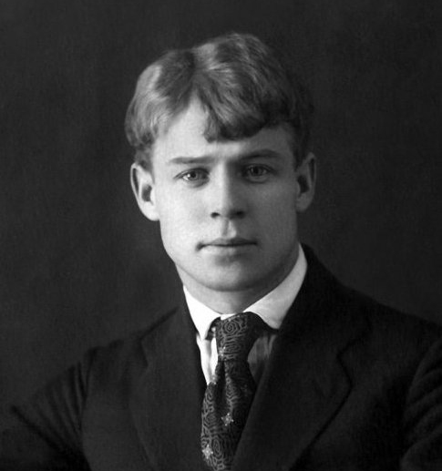

https://yandex.ru/images/search?pos=13&img_url=https%3A%2F%2Fklimbim2014.files.wordpress.com%2F2015%2F01%2Fesenin_sergei_aleksandrovich_-1.jpg&text=%D0%A1%D0%B5%D1%80%D0%B3%D0%B5%D0%B9%20%D0%95%D1%81%D0%B5%D0%BD%D0%B8%D0%BD&lr=11&rpt=simage&noreask=1
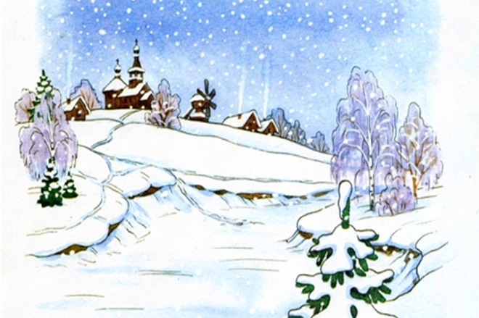

https://yandex.ru/images/search?pos=3&img_url=https%3A%2F%2Ffc.vseosvita.ua%2F001gno-ae5d%2F005.jpg&text=%D0%BA%D0%B0%D1%80%D1%82%D0%B8%D0%BD%D0%BA%D0%B0%20%D0%B7%D0%B8%D0%BC%D0%B0%20%D0%B4%D0%BB%D1%8F%20%D0%B4%D0%B5%D1%82%D0%B5%D0%B9&lr=11&rpt=simage
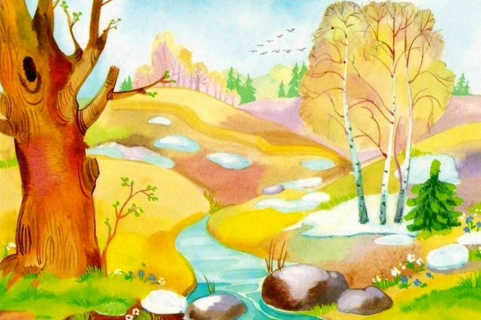

https://yandex.ru/images/search?pos=8&img_url=https%3A%2F%2Fdreem-pics.com%2Fuploads%2Fposts%2F2017-10%2F1508079420_3.jpg&text=%D0%BA%D0%B0%D1%80%D1%82%D0%B8%D0%BD%D0%BA%D0%B0%20%D0%B2%D0%B5%D1%81%D0%BD%D0%B0%20%D0%B4%D0%BB%D1%8F%20%D0%B4%D0%B5%D1%82%D0%B5%D0%B9&rpt=simage&lr=11

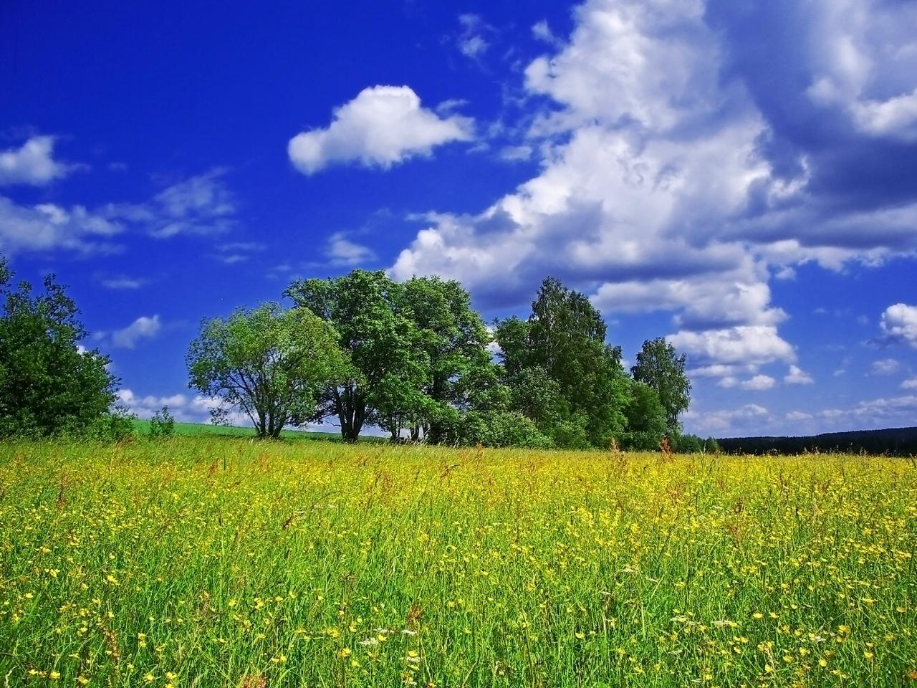
https://yandex.ru/images/search?p=13&text=%D0%BA%D0%B0%D1%80%D1%82%D0%B8%D0%BD%D0%BA%D0%B0%20%D0%BB%D0%B5%D1%82%D0%BE%20%D0%B8%D1%8E%D0%BD%D1%8C%20%D0%B4%D0%BB%D1%8F%20%D0%B4%D0%B5%D1%82%D0%B5%D0%B9&pos=418&rpt=simage&img_url=https%3A%2F%2Frealguy.ru%2Fwp-content%2Fuploads%2Fiyun-piter.jpg&lr=11

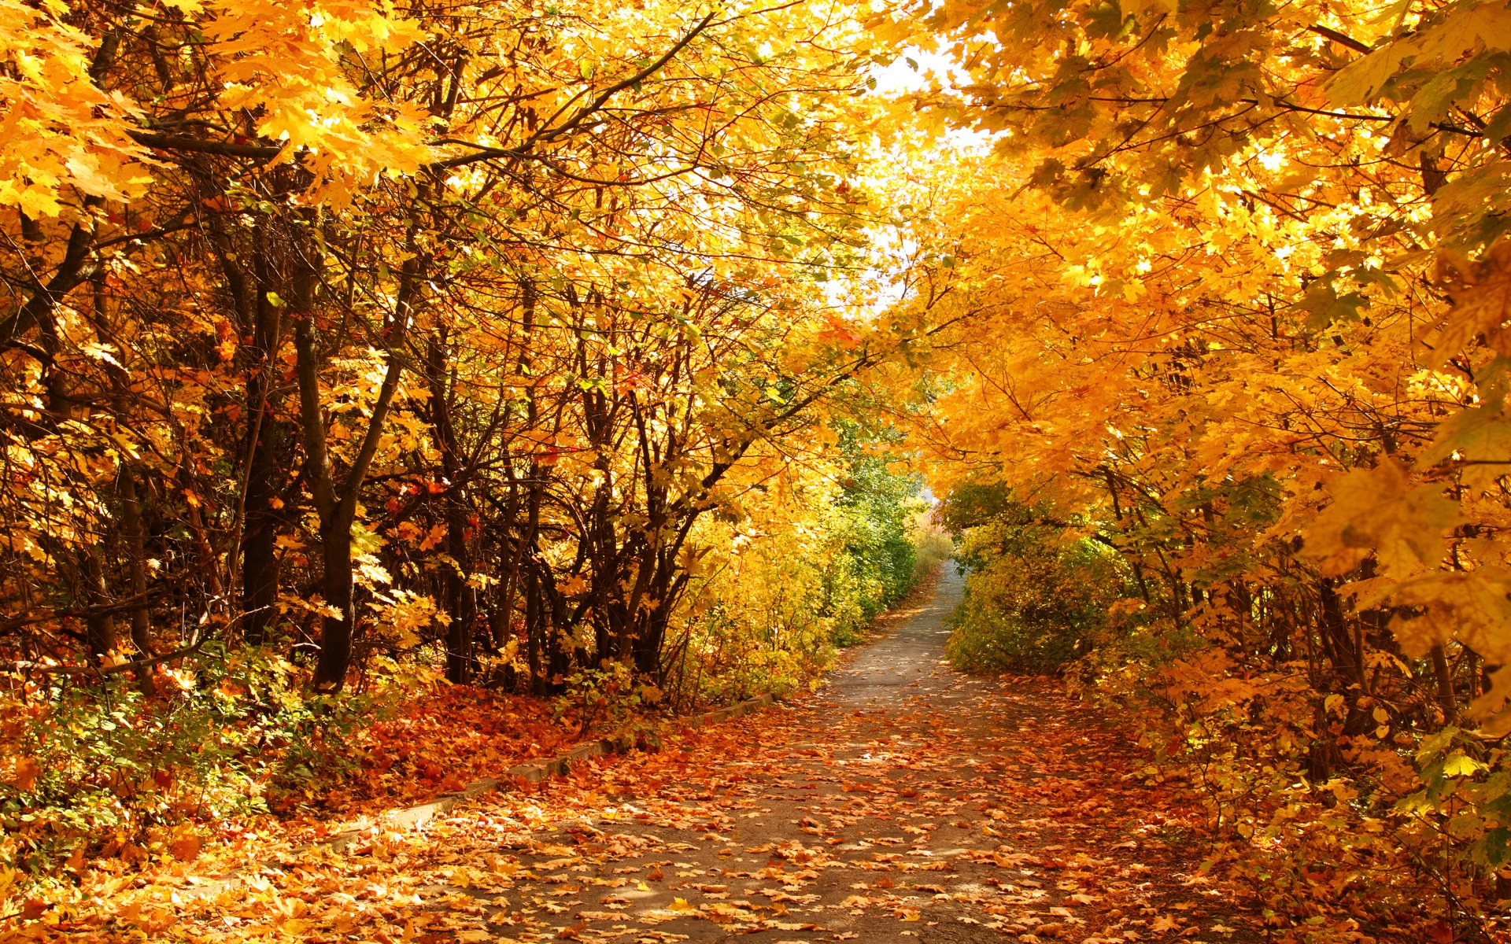

https://yandex.ru/images/search?p=5&text=%D0%BA%D0%B0%D1%80%D1%82%D0%B8%D0%BD%D0%BA%D0%B0%20%D0%BE%D1%81%D0%B5%D0%BD%D1%8C%20%D0%B4%D0%BB%D1%8F%20%D0%B4%D0%B5%D1%82%D0%B5%D0%B9&pos=176&rpt=simage&img_url=https%3A%2F%2Fi.artfile.me%2Fwallpaper%2F29-11-2012%2F1920x1200%2Fpriroda-dorogi-doroga-osen-les-683362.jpg&lr=11

